石油产品沸程测定仪 型号：ZRX-29566
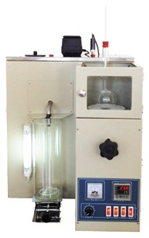
ZRX-29566概 述
本仪器是按照中华人民共和国标准GB/T7534-2004《工业用挥发性有机液体 沸程的测定》规定的要求设计制造的，适用于工业用挥发性有机液体、原料用有机溶剂等沸程的测定。配备合适的烧瓶，也可以用于汽油、航空汽油、喷汽燃料、特殊沸点的溶剂、石脑油、柴油、馏分燃料和相似的石油产品的蒸馏测定。

ZRX-29566主要技术参数及技术特点
1、主要技术参数
⑴ 工作电源： AC220V±10%，50Hz；
⑵ 电炉加热功率： 1000W；
⑶ 环境温度： 室温∼+35℃；
⑷ 相对湿度： ≤85%。

2、ZRX-29566主要技术特点
⑴ 电炉部分由碳化硅炉盘，1000W，220V电热丝以及耐高温的碳化硅板等组成。电炉的高低位置可通过电炉箱上的电炉升降调节旋钮进行调节，其加热功率可以通过面板上的电压调节旋钮加以控制。
⑵ 电炉活动板为碳化硅板制造，其孔径分别为φ38㎜、φ32㎜。
⑶ 电炉箱用冷轧钢板制成，上部前面有一观察窗，并安装电炉和蒸馏烧瓶。箱体下部安装电路控制部分。
⑷蒸馏烧瓶用硬质玻璃制造，满足标准需要。
⑸冷凝管用φ14黄铜管制成，出口成弧形，展开长为560㎜。
⑹ 量筒为100毫升，分度1毫升。
⑺ 温度计为水银玻璃型(标配0∼+50/0.1℃;-20∼+102/0.2℃)。

